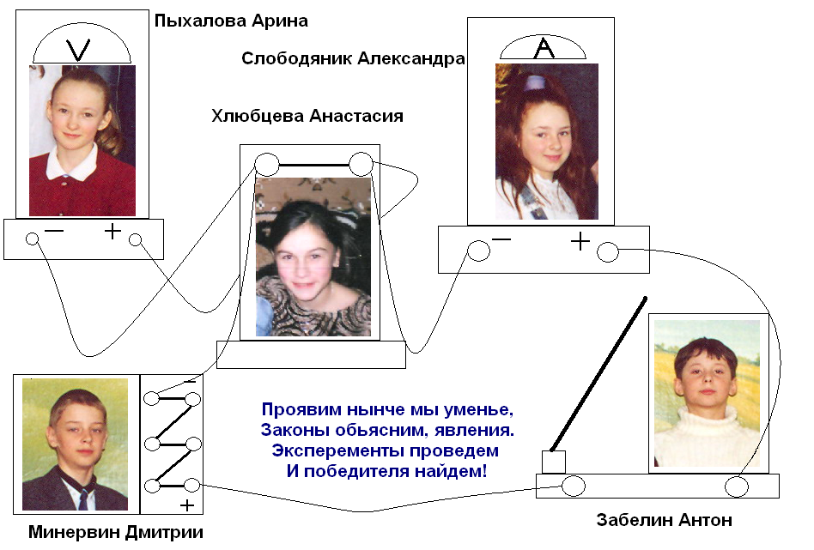

Работу участников планирует, распределяет и координирует Хлюбцева Анастасия (капитан команды).
Работу по представлению результатов исследования выполняют Хлюбцева Анастасия и Пыхалова Арина (ИТспециалисты).
Историческое исследование проводит Слободяник Александра (энциклопедист).
Теоретическую основу эксперимента разрабатывают Пыхалова Арина и Слободяник Александра (теоретики).
Практическую часть осуществляют Минервин Дмитрий и Забелин Антон (экспериментаторы).

ПЛАН РАБОТЫ ЛАБОРАТОРИИ
- Обсуждение и создание визитной карточки.
- Распределение обязанностей каждого из участников игры.
- Подготовка литературы: книги, журналы, газетные статьи.
- Приборы и материалы для проведения экспериментов.
- Обсуждение вопросов викторины.
- Итог проделанной работы.
В подобном проекте наша команда участвует впервые. От участия мы ожидаем победы. Желаем участникам других команд удачи.

